Entrega
Documento en formato .pdf, con las capturas de pantalla pertinentes durante la depuración y Explicación de los pasos realizados.
Todos los ejercicios tienen que tener una variable que se llame nombre, donde se indicará vuestro nombre.
Ejemplo para java:
String nombre="Luisa Garcia";

ACTIVIDAD 1

Pon solución a este código en Java que resolverá lo siguiente:
“Pide por teclado un número entero positivo (debemos controlarlo) y muestra el número de cifras que tiene. Por ejemplo: si introducimos 1250, nos muestre que tiene 4 cifras. Tendremos que controlar si tiene una o más cifras, al mostrar el mensaje.”
- Pon puntos de ruptura y observa lo que está pasando.
- Plantea posible solución al problema.
Código
package cuentacifrasapp;
import java.util.Scanner;
public class CuentaCifrasApp {
/**
* @param args the command line arguments
*/
public static void main(String[] args) {
// TODO code application logic here
Scanner sc = new Scanner(System.in);
String nombre="Luisa";
int numero=0;
do{
System.out.println("Introduce un numero");
numero=sc.nextInt();
}while(numero<0);
int contador=0;
for (int i=numero;i>1;i=i/10){
//Incrementamos el contador
contador++;
}
//Controlamos en el caso de que haya una cifra o mas
if (contador==1){
System.out.println("El numero "+numero+ " tiene "+contador+" cifra");
}else{
System.out.println("El numero "+numero+ " tiene "+contador+" cifras");
}
}
}

ACTIVIDAD 2
Pon solución a este código en Java que resolverá lo siguiente:
Pedir números al usuario y cuando el usuario meta un -1 se terminará el programa.
Al terminar, mostrará lo siguiente:
– mayor numero introducido
– menor número introducido
– suma de todos los números
– suma de los números positivos
– suma de los números negativos
– media de la suma (la primera que pido)
El número -1 no contara como número.
Código
package ejercicio2b;
import java.util.Scanner;
public class Ejercicio2b {
/**
* @param args the command line arguments
*/
public static void main(String[] args) {
//Variables necesarias
String nombre = "Nombre_Apellidos";
int numeroUsuario=0;
int menor=0;
int mayor=0;
int suma=0;
double media;
int contador=-1;
int sumaPositivos=0;
int sumaNegativos=0;
//Creamos el Scanner
Scanner sn = new Scanner(System.in);
do{
//Comprobamos si el numero es menor
//que el actual menor
if(menor>numeroUsuario){
mayor = numeroUsuario;
}
//Comprobamos si el numero es mayor
//que el actual mayor
if(mayor<numeroUsuario){
menor=numeroUsuario;
}
//Suma el numero y lo acumulamos
suma+=numeroUsuario;
//Si el numero es positivo, suma a la variable de los positivos
// y sino a la de los negativos
if(numeroUsuario>=0){
sumaPositivos+=numeroUsuario;
}else{
sumaNegativos+=numeroUsuario;
}
//aumento el contador
contador++;
//pido un numero al usuario
System.out.println("Introduce un numero");
numeroUsuario = sn.nextInt();
//Cuando el usuario ponga un -1, saldremos
//Se puede usar un while normal
}while(numeroUsuario!=-1);
//Calculamos la media
media = (double) suma / contador;
//Mostramos los valores
System.out.println("El menor es: "+menor);
System.out.println("El mayor es: "+mayor);
System.out.println("La suma es: "+suma);
System.out.println("La suma de los positivos es: "+suma);
System.out.println("La suma de los negativos es: "+suma);
System.out.println("La media es: "+media);
}
}

ACTIVIDAD 3
Analizar el siguiente código del Ejercicio 1 del examen de programación.
OJO- Cambiar la variable de nombre.
- Muestra una fila, en la jornada que se realizan 5 turnos y en cada turno hay 3 personas.- El programa tiene que mostrar:
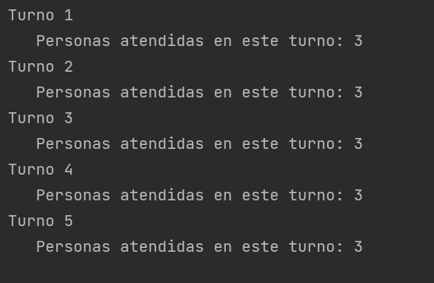
Utilizando depuración, soluciona el problema. -Captura debug utilizado.
- Utilizando las funciones de depuración, muestra el valor de la cola para el primer turno y el valor de la posición 9 para el turno 3. Capturas de debug.
PRUEBA_PRACTICA2
fun main(args: Array<String>) {
val MEDIA:Int = 5
var cola= Array<Int>(15){0}
var personasPorTurno: Int = 15
var turno: Int = 1
var nombre: String = "Luisa"
while(turno<MEDIA){
println(texto(4) + turno)
rellenarCola(personasPorTurno,cola)
personasPorTurno=3
println( texto(2)+ personasPorTurno)
avanzarCola(personasPorTurno, cola)
turno ++
}
}
fun limites(i:Int):Int{
var n:Int=0
when (i){
1 -> n = 1
3 -> n = 5
9 -> n = 19
}
return n
}
fun texto(i:Int):String{
var s:String=""
when (i){
1 -> s = "Cola esperando turno"
2 -> s=" Personas atendidas en este turno: "
3 -> s="Cola con los huecos generados"
4 -> s="Turno "
5 -> s="["
6 -> s="]"
7 -> s = " "
}
return s
}
fun avanzarCola(cantidad:Int, v: Array<Int>){
var i:Int = (v.size-1) - cantidad
while (i>=0){
v[i+cantidad]= v[i]
i--;
}
i=0
while (i< cantidad){
v[i]= 0
i++;
}
}
fun rellenarCola(cantidad: Int,v:Array<Int>){
// cantidad es el numero de elementos a rellenar, se restaran a la longitud total
//y desde esa posición se rellenara
var i:Int = 0
while (i<cantidad){
v[i]= (limites(1)..limites(9)).random()
i++;
}
}

